TITEL PÅ TILBUD SAT MED STORE BOGSTAVER

Evt. undertekst

**Evt. undertitel**



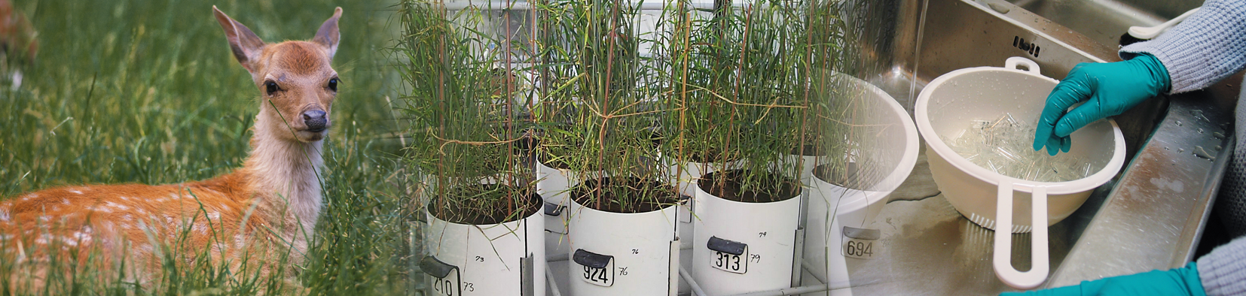

**TILBUD**

**Titel [indsæt]**

Modtager:

[indsæt]

Udarbejdet af:

[indsæt navn/titel]

DCE – Nationalt Center for Miljø og Energi, Aarhus Universitet

[sted og dato]



# Indholdsfortegnelse

Indholdsfortegnelse 2

1 Baggrund 3

2 Definition af opgaven 3

3 Opgavebeskrivelsen 3

4 Produktet af opgaven 3

5 Pris og tidsplan 4

5.1 Pris 4

5.2 Tidsplan 4

6 Organisering, ressourcer, kvalitetssikring 4

6.1 Projektets organisering 4

6.2 Retningslinjer for kvalitetssikring 4

6.3 Forsikringsoplysninger 4

6.4 Kontrakt 4

7 Forbehold 5

8 Bilag 5

9 Bilag X: Projektdeltagernes CV’er 6

# Baggrund

Beskrivelse af opgavens baggrund grundlag af udbud eller anmodningen om tilbud.

# Definition af opgaven

Formål og indhold i opgaven ud fra udbud eller anmodning om tilbud.

Opgaveløsningen skal besvare følgende punkter:

# Opgavebeskrivelsen

Beskrivelse af, hvordan opgaven tilbydes løst, med hvilken metode og under hvilke forudsætninger.

Afhængig af opgavens størrelse kan tidsplanen i tilbuddet beskrives i en projektplan i form som et skema, som angiver: Hvornår foretages hvad? For hvert enkel delmål med tilhørende aktiviteter angives således, hvornår disse aktiviteter er planlagt at skulle finde sted. Periodeopdelingen kan være månedsvis eller kvartalsvis. Et eksempel på en sådan tidsplan kunne være:

|  |  |  |  |  |  |  |  |  |  |  |  |  |
| --- | --- | --- | --- | --- | --- | --- | --- | --- | --- | --- | --- | --- |
| Delmål/aktivitet | Jan | Feb | Mar | Apr | Maj | Jun | Jul | Aug | Sep | Okt | Nov | Dec |
| Opstartsmøde |  |  |  | x |  |  |  |  |  |  |  |  |
| Litteratursøgning |  |  |  | x | x |  |  |  |  |  |  |  |
| Databehandling |  |  |  |  | x | x | x | x |  |  |  |  |
| Rapportskrivning |  |  |  |  |  |  |  | x | x |  |  |  |
| Møde om udkast til rapport |  |  |  |  |  |  |  |  |  | x |  |  |
| Endelig rapport |  |  |  |  |  |  |  |  |  |  | x |  |

# Produktet af opgaven

Beskrivelse af produktet og hvilke forudsætninger der er for publicering, eksempelvis:

”Produktet udarbejdes som et fagligt notat fra DCE. Notatet offentliggøres på DCE’s hjemmeside, når det er godkendt af Naturstyrelsen”.

Overvej om det er relevant at beskrive ejerskab til produktet eller om dette skal forhandles i kontrakten.

# Pris og tidsplan

## Pris

Som udgangspunkt skal prisen være en fast pris. Ved fast pris bør der ikke være krav om, at der skal aflægges timeregnskab. Beskriv evt. grundlaget for prisfastsættelsen, eksempelvis:

Prisen er baseret på gældende timetakster for seniorforskere med de timepriser, som gælder for samarbejdsprojekter med Miljøministeriet dvs. 116 % overhead.

## Tidsplan

Beskrivelse af tidsplan med eventuelle milepæle. Husk at medtage i tidsplanen, hvis rekvirenten skal have produktet i udkast, samt eventuelle møder i forbindelse med projektet.

# Organisering, ressourcer, kvalitetssikring

## Projektets organisering

Projektet udføres af følgende:

Kontaktperson og projektleder for DCE: [ indsæt]

## Retningslinjer for kvalitetssikring

Faglig rådgivning ved DCE/AU er omfattet af et kvalitetsstyringssystem, som er opbygget efter principperne i ISO-9001 standarden for Krav til kvalitetsledelsessystemer. Kvalitetsstyringssystemet har sit ophæng i Kvalitetssikringen af den forskningsbaserede myndighedsrådgivning ved Aarhus Universitet. Overvej om resumé af kvalitetsstyringen skal vedlægges. Findes på dce.medarbejdere.dk.

## Forsikringsoplysninger

Aarhus Universitet har tegnet en produkt- og professionel ansvarsforsikring for de relevante ydelser hos QBE Insurance (Europe) Limited. I øvrigt bemærkes, at Aarhus Universitet er selvforsikret. Kopi af forsikringscertifikatet er vedlagt. Findes på dce.medarbejdere.dk.

## Kontrakt

Overvej, om der skal vedlægges DCE standardkontrakt.

# Forbehold

Hvis DCE har større forbehold i forhold til kontraktudkast, der har været vedlagt et udbud, eller eventuel standardkontrakt (MIM), skal dette med i tilbuddet. Et forbehold kan eksempelvis være, at vi ikke ønsker at acceptere bod, men i stedet dansk rets almindelige erstatningsregler. Vær dog opmærksom på, at forbehold kan være diskvalificerende i forhold til eventuelle andre tilbudsgivere, hvis der er tale om et større udbud.

# Bilag

Afhængig af rekvirentens krav vedlægges som standard:

* Serviceattest Findes på dce.medarbejdere.dk
* Forsikringscertifikat
* CVer

Udbudsmaterialet indeholder ofte bilag, som skal udfyldes, underskrives og fremsendes sammen med tilbuddet. Bilagene skal underskrives af DCE.

# Bilag X: Projektdeltagernes CV’er

Bilag til tilbud fra DCE, Aarhus Universitet på xxxxxx

CURRICULUM VITAE

Navn:

Uddannelse:

Stilling:

Erfaring og arbejdsområde:

Ansættelser:

Relevante publikationer (peer reviewed):

Relevante publikationer (rapporter):

Peer reviewed artikler: xx i alt.

Rapporter: xx i alt.

Konference bidrag: xx i alt.